8 «А» класс Проверочный тест №3 по теме
«Хранение и обработка информации в базах данных»
Вариант 1
1. Записью реляционной базы данных является:
а) корень дерева; г) ветви дерева;
б) столбец таблицы; д) дерево.
в) строка таблицы;

2. Структура записей реляционной БД определяется в режиме…
а) поиска; г) сортировки записей;
б) создания индексов; д) создания и редактирования БД.
в) просмотра БД;

3. Что является наименьшим поименованным элементом в базе данных?
а) шаблон; г) запись;
б) поле; д) структура.
в) клетка;

4. В реляционной БД информация организована в виде:
а) сети; г) дерева;
б) иерархической структуры; д) прямоугольной таблицы.
в) файла;

5. Реляционная база данных «Ученики» задана таблицей:
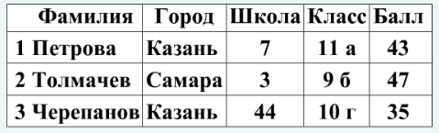
В ней … полей и … записей
а) 5 и 3 г) 4 и 3
б) 3 и 5 д) 3 и 4
в) 5 и 4

6. Какие поля таблицы «Ученики» имеют тип «текстовый»?
А) фамилия; б) город; в) школа; г) класс; д) балл.

7. База данных «Сотрудники» содержит поля ФИО, ГОД РОЖДЕНИЯ, ОКЛАД. При поиске по условию
ГОД РОЖДЕНИЯ > 1987 И ОКЛАД < 4000
будут найдены фамилии лиц:
а) имеющих оклад менее 4000 рублей или родившихся не ранее 1987 года;
б) имеющих оклад не более 4000 рублей и родившихся позже 1987 года;
в) имеющих оклад не более 4000 рублей и родившихся раньше 1987 года;
г) имеющих оклад менее 4000 рублей и родившихся позже 1987 года;
д) имеющих оклад не менее 4000 рублей или родившихся позже 1987 года.

8. По некоторому условию в Таблице 1 были выбраны записи: 3 и 6.
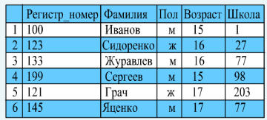
Выбрать условие поиска.
а) Пол = «М» И Возраст <= 17; г) НЕ(Пол = «Ж» И Возраст <= 17);
б) Пол = «М» ИЛИ Возраст > 17; д) Пол = «М» ИЛИ Возраст <= 17.
в) Пол = «М» И Возраст > 17;

9. База данных «Расписание самолетов» задана таблицей:
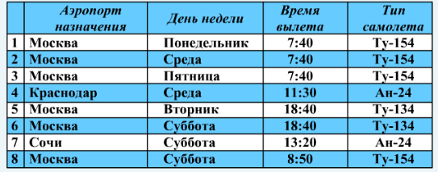
Какие поля имеют тип «Дата/Время»?
а) День недели; г) Время вылета и тип самолета;
б) Время вылета; д) Тип самолета.
в) День недели и время вылета;

10. Базы данных это –
а) информационные структуры, хранящиеся во внешней памяти;
б) программные средства, позволяющие организовать информацию в виде таблиц;
в) программные средства, обрабатывающие табличные данные;
г) программные средства, осуществляющие поиск информации;
д) информационные структуры, хранящиеся в ОП.

11. В записи реляционной базы данных могут содержаться…
а) только логические величины; г) только числовая информация;
б) только текстовая информация; д) данные разных типов.
в) данные только одного типа;

12. Первичный ключ в реляционной базе данных служит для
а) организации новой структуры данных;
б) указания типа поля;
в) изменения ширины поля;
г) изменения типа поля;
д) однозначного выделения записи в базе данных.

